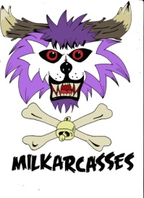

Bulletin d'inscription défilé Cosplay

Aux « Quartiers Libres »

Je souhaite participer au défilé dans la catégorie : individuel groupe (3 personnes max)

Nom(s) / Prénom(s) - pour tous les cosplayers si vous êtes un groupe -

Personnage(s) cosplayé(s) / Univers dont il(s) est/sont issus :

Demandes particulières (accessoires à mettre en place avant l'entrée en scène, timing pour le démarrage de la musique, ...) :

Autorisation parentale pour les mineurs :
Je, soussigné , autorise mon enfant à participer au défilé cosplay qui se déroulera le 14 juillet 2016 dans le cadre des « Quartiers Libres» à Etaples et à accepter que son image soit reproduite et divulguée dans le cadre de la promotion des évènements organisés par « Milkarcasses » sans que son nom ne soit mentionné, notamment sur les réseaux sociaux.
Date et signature précédée de la mention « lu et approuvé »

contact mail :
numéro de téléphone :

Veuillez joindre à ce document : Le règlement du concours cosplay signé
Une image de référence du/des personnage(s) cosplayé(s)
Votre musique de prestation au format MP3

